VI РАЗРЕД | Друштво физичара Србије | ОПШТИНСКИ НИВО  19.02.2017.
VI РАЗРЕД | Министарство просвете, науке и технолошког развоја Републике Србије | ОПШТИНСКИ НИВО  19.02.2017.
VI РАЗРЕД | ЗАДАЦИ | ОПШТИНСКИ НИВО  19.02.2017.
1. Дуња кроз прозор своје собе посматра невреме. У тренутку када је муња осветлила небо Дуња почиње да броји секунде до тренутка када је чула удар грома. Избројала је пет секунди. Уколико је брзина којом се светлост простире кроз ваздух $v_{1}=\text{300} \text{000} \text{000} \text{m/s}$, а брзина звука у ваздуху $\text{340} \text{m/s}$, одредити на којој удаљености од Дуње се догодио удар грома.

2. Огњен, идући брзим ходом, пут од куће до школе пређе за $\text{10} \text{min}$. Када хода нормалном брзином, Огњен може да стигне до школе истим путем за $\text{15} \text{min}$. Брзим ходом Огњен се креће за $0\text{.}5 \text{m/s}$ брже него када хода нормалном брзином. Колико је удаљена школа од Огњенове куће? Колика је Огњенова брзина при нормалном, а колика је при брзом ходу?

3. Возећи се на сувозачевом месту у аутомобилу који се креће константном брзином, Маја је измерила да је прошла поред 4 стуба уличне расвете за $9 s$. Растојање између уличних стубова износи $\text{30} m$. Крећући се овом непромењеном брзином Маја прелази растојање од $\text{36} \text{km}$ од почетка кретања. Затим прави паузу од пола сата и наставља кретање брзином од $\text{40} \text{km/h}$ наредна два сата. Колика је Мајина средња брзина кретања на читавом путу? Скицирати график зависности брзине од времена.

4. Брод се креће по реци која пролази кроз два места. Брзина кретања брода између ових места у односу на реку је иста, независно од смера и износи $\text{15} \text{km/h}$. Уколико је време кретања између ових места узводно два пута дуже од времена кретања низводно, одредити брзину протицања реке у односу на обалу. Одредити и брзине кретања брода узводно и низводно у односу на обалу.

5 На основу графика зависности брзине тела од времена наћи укупан пређени пут тела у току кретања и његову средњу брзину на том путу.
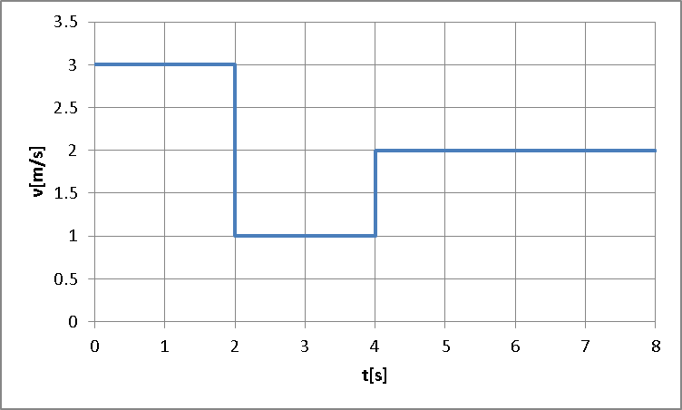

Сваки задатак носи 20 поена.
Задатке припремили: др Владимир Марковић и Владимир Чубровић
Рецензенти: Владимир Чубровић, Физички факултет, др Владимир Марковић, ПМФ Крагујевац и Проф. др Мирослав Николић, ПМФ, Ниш

Председник комисије: Проф. др Мићо Митровић, Физички факултет, Београд
Свим такмичарима желимо успешан рад!
VI PАЗРЕД | Друштво физичара Србије | ОПШТИНСКИ НИВО  19.02.2017.
VI PАЗРЕД | Министарство просвете, науке и технолошког развоја Републике Србије | ОПШТИНСКИ НИВО  19.02.2017.
VI PАЗРЕД | РЕШЕЊА | ОПШТИНСКИ НИВО  19.02.2017.
1. Светлост се креће брже од звука, па Дуња прво опажа муњу, а касније чује удар грома. Како је брзина светлости много већа од брзине звука, практично удаљеност удара грома се може одредити као производ брзине звука и времена које је Дуња измерила $Δt=5 s$, тј. $s=v_{2}Δt=\text{1700} m$[20п]. Алтернативно решење: Растојање које пређе светлост и звук је једнако. Време које је потребно светлости да стигне до Дуње износи $t_{1}=s/{v_{1}}$[3п], док је звуку потребно $t_{2}=s/{v_{2}}$[3п]. Како је пређени пут исти, можемо писати да је $v_{1}t_{1}=v_{2}t_{2}$[3п], одакле је $t_{1}=v_{2}{t_{2}}/{v_{1}}$. Време које је Дуња измерила између муње и грмљавине је $Δt=t_{2}−t_{1}$[3п], тј. $Δt=t_{2}−v_{2}{t_{2}}/{v_{1}}$, одакле је $t_{2}={Δt}/(1−{v_{2}}/{v_{1}})$[4п]. Заменом у једначину за време кретања звука, можемо одредити пређени пут звука, тј. удаљеност грмљавине $s=v_{2}{Δt}/(1−{v_{2}}/{v_{1}})=\text{1700},\text{0019}≈\text{1700} m$[3+1п].

2. Обележимо са $t_{1}=\text{10} \text{min}=\text{600} s$ време кретања до школе брзим ходом и одговарајућу брзину са $v_{1}$. Аналогно, при ходу нормалном брзином $t_{2}=\text{15} \text{min}=\text{900} s$ и $v_{2}$. Како је $Δv=v_{1}−v_{2}=0\text{.}5 \text{m/s}$[5п], $Δv=\frac{s}{t_{1}}−\frac{s}{t_{2}}$, одакле је $s=\frac{Δv}{1/{t_{1}}−1/{t_{2}}}=\text{900} m$[7+2п]. Брзине износе $v_{1}=\frac{s}{t_{1}}=1,5 \text{m/s}$[3п] и $v_{2}=v_{1}−Δv=1 \text{m/s}$ [3п].

3. Растојање између четири стуба уличне расвете износи $s=(4−1)⋅\text{30} m=\text{90} m$[4п]. Како је време $t=9 s$, брзина кретања на овом делу пута износи $v_{1}=s/t=\text{10} \text{m/s}=\text{36} \text{km/h}$[2п]. Овом брзином Маја је прешла $s_{1}=\text{36} \text{km}$ за $t_{1}={s_{1}}/{v_{1}}=1 h$[2п]. Затим је правила паузу од $t_{2}=0\text{.}5 h$и потом наставила кретање брзином од $v_{3}=\text{40} \text{km/h}$, за време од $t_{3}=2 h$. Притом је прешла растојање од $s_{3}=v_{3}t_{3}=\text{80} \text{km}$[2п]. Средња брзина се одређује као укупан пређени пут подељен са укупним временом кретања, па је $v_{\text{sr}}=(s_{1}+s_{2})/(t_{1}+t_{2}+t_{3})≈\text{33}\text{.}1 \text{km/h}$[4+1п]
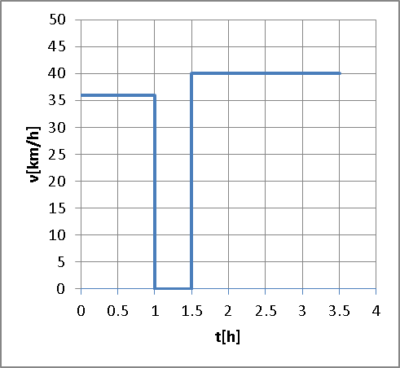 Правилно скициран график [5п]
4. Обележимо са $t_{1}$ и $v_{1}$ време и брзину кретања низводно, а са $t_{2}$ и $v_{2}$исте величине узводно. Брзина кретања брода у односу на реку је иста у оба смера, $v=\text{15} \text{km/h}$ и можемо писати $v_{1}=v+u$[4п] и $v_{2}=v−u$[4п], где је $u$ брзина кретања реке у односу на обалу. Како је $t_{2}=2t_{1}$[4п], тј $\frac{s}{v_{2}}=2\frac{s}{v_{1}}$, одакле је $v_{1}=2v_{2}$, тј. $v+u=2(v−u)$. Добијамо да је $u=v/3=5 \text{km/h}$[5+1п] и $v_{1}=\text{20} \text{km/h}$[1п] и $v_{2}=\text{10} \text{km/h}$[1п].

5. Са графика се може видети да за време кретања у прве две секунде, $t_{1}=2 s$[1п] брзина износи $v_{1}=3 \text{m/s}$[1п]. Тело се потом кретало брзином $v_{2}=1 \text{m/s}$ [1п] за временски период од $t_{2}=2 s$ [1п]. Наредни период од $t_{3}=4 s$[1п], тело се кретало брзином од $v_{3}=2 \text{m/s}$[1п]. Пређени путеви су редом $s_{1}=v_{1}t_{1}=6 m$[1п], $s_{2}=v_{2}t_{2}=2 m$[1п] и $s_{3}=v_{3}t_{3}=8 m$[1п]. Укупан пређени пут износи $s=s_{1}+s_{2}+s_{3}=\text{16} m$[4+1п]. Како је укупно време кретања $t=8 s$, средња брзина кретања износи $v=s/t=2 \text{m/s}$[5+1п]. Алтернативно, пређени пут се може одредити са графика као укупна површина испод графика $s=2⋅3\text{ m}+2⋅1\text{ m}+4⋅2\text{ m}=\text{16} m$.

